Воспитатель МАДОУ детский сад № 36 «Радуга» Серебренникова Любовь Викторовна
План – конспект игрового интегрированного занятия «Осеннее дерево» во второй младшей группе
Цель: Продолжать учится выполнять коллективные работы.
Задачи:
- Продолжать учить нарезать полоски цветной бумаги.
- Развивать и пополнять словарный запас детей.
- Прививать любовь к поэзии русских писателей.
Демонстрационный материал:
- Иллюстрации осенних цветных листьев
- Коллекция осенних листьев
Предварительная работа: Рассматривание картин осеннего леса; наблюдение за деревьями на прогулке; рисование детьми на мятой бумаге ладошками (рис. 1); вырезание воспитателем ладошек (рис. 2), нарисованных детьми.
Материалы: Цветная бумага коричневого цвета, ножницы, ватманский лист бумаги формата А1, клей ПВА.
Интеграция: ОО «Чтение художественной литературы», ОО «Музыка», ОО «Художественное творчество», ОО «Познание».
Ход игрового занятия:
Организационный момент.
- Сегодня, ребята, мы с вами опять отправимся в сказочный осенний лес. Только пешком нам туда не дойти, на велосипеде не доехать, а самолёты не летают в осенний лес. Мы с вами поедем на волшебном поезде. (Ребята выстраивают поезд и отправляются в путь дорогу)
Вот поезд наш едет, вагоны стучат,
А в поезде нашем ребятки сидят.
Чух – чух, чух- чух, чух – чух- чух.
Паровоз, паровоз новенький блестящий,
Ты куда нас повёз, будто настоящий!
Ту – ту, ту – ту, ту - ту.
- Ребята, мы с вами приехали в осенний лес. Давайте посмотрим, какие деревья осенью в лесу?
Послушайте стихотворение А. С Пушкина.
Унылая пора! Очей очарованье!
Приятна мне твоя прощальная краса —
Люблю я пышное природы увяданье,
В багрец и в золото одетые леса...
О каком времени года в нём рассказывается? (Дети обсуждают, воспитатель подводит итог)
Давайте сейчас с вами представим, что мы осенние листочки, которые играют с ветром. Поиграем?
Музыкальная физкультурная минутка «Осенние листочки»
Мы листочки, мы листочки,
мы осенние листочки.
Мы на веточке сидели.
Дунул ветер, полетели.
Мы летали, мы летали,
Все листочки так устали.
Перестал дуть ветерок –
И уселись мы в кружок.
Ветер снова вдруг подул
И листочки с веток сдул.
Все листочки полетели
И на землю тихо сели.
(Движения выполняются по тексту)
- Ребята, а скажите мне листья что делают? (падают, опадают, летят, ложатся, шуршат, шелестят, хрустят, желтеют, краснеют, сохнут, погибают)
- Листья какие? (красивые, сухие, желтые, красные, багряные, оранжевые, золотые, разноцветные, коричневые, зеленые, легкие, пурпурные)
- Осень какая? (красивая, ранняя, поздняя, теплая, холодная, дождливая, ветреная, хмурая, пасмурная, золотая, разноцветная, яркая, богатая, урожайная, щедрая).
- Ребята, мы с вами рисовали листья ладошками на мятой бумаге? Кто из ребяток может рассказать, как вы рисовали на мятой бумаге? Покажите, как вы мяли лист бумаги. (Чистый лист бумаги смять руками и разгладить. Нарисовать задуманный рисунок. Эта техника интересна тем, что на местах сгибов бумаги краска при закрашивании делается более интенсивнее, темной – это называется эффект мозаики. Рассказы детей)
- Посмотрите, какие красивые и яркие листочки у вас получились!
Падают, падают, листья,
В нашем саду листопад,
Жёлтые, красные листья
Кружатся, вьются, летят. (М. Ивенсен)
- Ребята, мы сегодня с вами будем нарезать полоски из цветной бумаги коричневого цвета, а потом из ваших полосок мы сконструируем ствол осеннего дерева. Когда наш ствол дерева будет готов, мы наши ладошки – листочки, выполненные на мятой бумаге, приклеим к дереву. И в итоге у вас получится замечательное осеннее дерево.
- Присаживаемся за стол и начинаем нарезать полоски из коричневой цветной бумаги. Попробуем? (Рис.3)
(Воспитатель показывает как правильно держать ножницы, после чего ребята приступают к самостоятельной работе. В процессе работы воспитатель поправляет детей и оказывает посильную помощь)
- Ребята, наши полосы готовы, начинаем их приклеивать на большой лист бумаги. (Рис. 4)
- Посмотрите, получился у нас ствол дерева? А теперь мы наше дерево оденем в багрец и в золото и приклеим к веточкам наши листочки, выполненные ладошками на мятой бумаге (Дети выполняют коллективную работу, воспитатель контролирует процесс выполнения). (Рис. 5)
Итог: Ребята, нам пора возвращаться обратно в детский сад, садитесь все в поезд и поехали.
Вот поезд наш едет, вагоны стучат,
А в поезде нашем ребятки сидят.
Чух – чух, чух- чух, чух – чух- чух.
Паровоз, паровоз новенький блестящий,
Ты куда нас повёз, будто настоящий!
Ту – ту, ту – ту, ту - ту.
- Ребята, что вам больше всего сегодня понравилось на занятии?
- А кто запомнил, в какую игру мы играли на занятии?
- Ребятки в этой музыкальной игре «Осенние листочки», были кем?
- А скажите, что на занятии мы с вами нарезали?
- Какой инструмент вы использовали при нарезании полосок?
- А кому из ребят запомнилось стихотворение?
- О каком времени года говорится в стихотворении?
- Ребята, а как называется техника рисования, в которой были выполнены наши ладошки – листики для осеннего дерева?
- Наше занятие подошло к концу, спасибо вам за вашу работу! (Рис. 6)
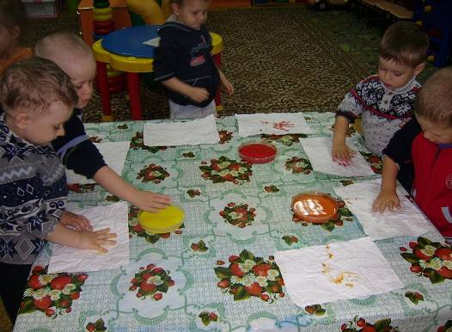
Рис. 1
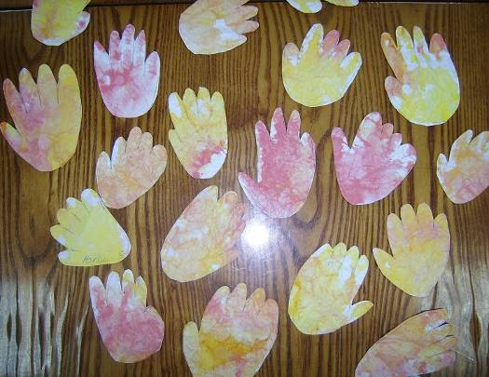
Рис. 2
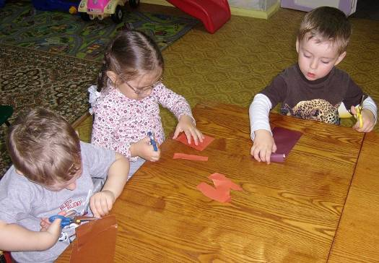
Рис. 3
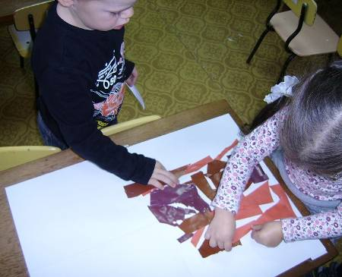
Рис. 4
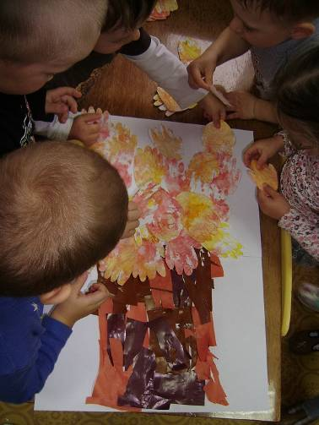
Рис. 5
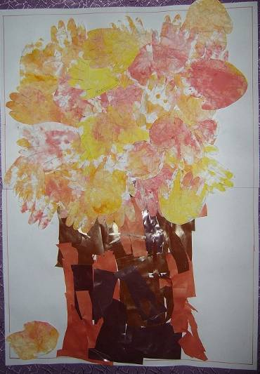
Рис. 6

